
RELATÓRIO DE INSPEÇÃO E ENSAIO DE CONTINUIDADE DE
ATERRAMENTO DE MÁQUINAS INCUBATÓRIO IBIAÇÁ - RS
EQUIPAMENTO: INCUBADORA 48
UNIDADE: COOPERATIVA CENTRAL – INCUBATÓRIO IBIAÇÁ - RS

Chapecó – SC, 09 de março de 2026

Sumário
1. INTRODUÇÃO 3
2. METODOLOGIA DE INSPEÇÃO E MEDIÇÃO 3
3. METODOLOGIA DE AVALIAÇÃO DOS RESULTADOS 4
4. MEDIÇÃO 4
5. REGISTROS FOTOGRÁFICOS 5
6. CONCLUSÃO 6

- INTRODUÇÃO
O objetivo deste relatório é indicar a efetividade ou não do sistema de aterramento da (s) carcaça (s) do equipamento que se utiliza de energia elétrica avaliada.
A efetividade do aterramento do equipamento é importante seja por motivo de proteção aos usuários ou para evitar acumulo de cargas estáticas e/ou diferenças de potencial entre neutro e o condutor de proteção (PE) que possam interferir no correto funcionamento destes equipamentos.
- METODOLOGIA DE INSPEÇÃO E MEDIÇÃO
A metodologia de inspeção consiste em identificar o equipamento indicado pelo proprietário e realizar a medição da resistência de continuidade elétrica independente do mesmo estar isolado da estrutura assim como se estiver estruturalmente conectado a outros equipamentos. Neste aspecto os vários equipamentos que compõem a mesma estrutura tiveram a continuidade confirmada através de uma única medição.
O método de medição consiste em mensurar a resistência elétrica entre a carcaça da máquina e um ponto de aterramento de referência. O ponto de aterramento de referência é o mesmo ponto de aterramento utilizado para o aterramento elétrico do sistema de distribuição de energia (força) assim como também é o mesmo utilizado na malha de aterramento do SPDA da unidade. O ponto de aterramento de referência utilizado foi o mais próximo possível da malha de aterramento existente.
Para realizar a medição da continuidade elétrica entre estes dois pontos foi utilizado, conforme define a NBR 5419-3:2015, um equipamento com a construção baseada em esquema de quatro fios, (dois para injeção de corrente e dois para medição da diferença de potencial), tipo ponte. No caso devido a grandeza da resistência medida foi utilizado um miliohmímetro.
Foi utilizado um miliohmímetro modelo MILLIOHM 1, fabricante Instrument, com certificado de calibração pelo fabricante na data 20/03/2025, conforme abaixo.
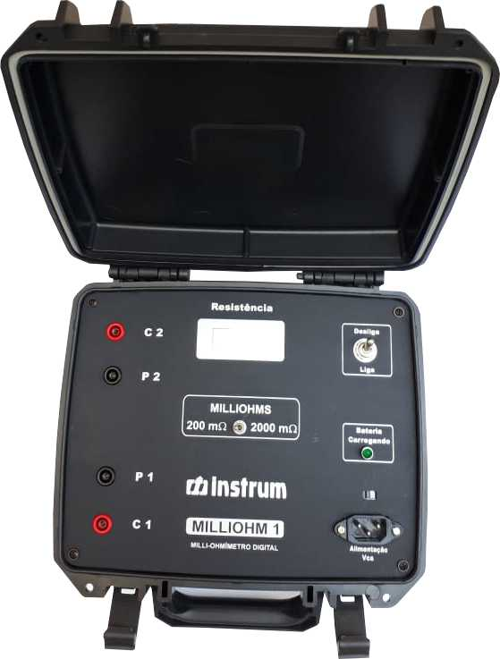 | 
Figura 1 – Miliohmímetro digital – MILLIOHM-1
Trata-se de um miliohmímetro digital, portátil, controlado por microprocessador, destinado a medir com alta precisão resistências muito baixas com correntes até 1,2 A. Utiliza a topologia de Kelvin (4 terminais) para evitar erros na medição provocados pelos cabos auxiliares e as suas resistências de contato.
Na grande maioria das medições foi necessário o uso de um cabo prolongador conectado ao ponto de aterramento devido a distância entre este ponto e o equipamento a ser medido ser maior que o comprimento dos cabos que acompanham o equipamento. O cabo prolongador é o mesmo usado em todas as medições.
Nestes casos o valor medido pelo equipamento inclui a resistência do cabo prolongador. O valor efetivo deve ser o valor registrado menos o valor da resistência do cabo prolongador.
O cabo prolongador é o mesmo usado em todas as medições e apresenta a seguinte resistência elétrica:
Resistência elétrica do cabo prolongador = 0,8mΩ
- METODOLOGIA DE AVALIAÇÃO DOS RESULTADOS
Será considerado o seguinte critério para definir se a resistência elétrica do equipamento em relação à referência de aterramento é adequada:

Resistência medida ≤ 1000 mΩ (ou 1Ω) ➔ ADEQUADA
Resistência medida > 1000 mΩ (ou 1Ω) ➔ INADEQUADA

Considerando as características elétricas presentes na unidade está resistência é suficientemente baixa para que a corrente de curto circuito fase-terra sensibilize a atuação da proteção de sobrecorrente instantânea.
- MEDIÇÃO
Abaixo seguem os valores para a resistência do condutor ensaiado, a resistência do cabo prolongador e a resistência efetiva final do condutor de aterramento do equipamento (com desconto da resistência do cabo prolongador).
Valor medido = 57,4mΩ
Resistência elétrica do cabo prolongador PT = 0,2mΩ
Resistência elétrica de aterramento efetiva = 57,2mΩ

- REGISTROS FOTOGRÁFICOS
- Imagem do equipamento ensaiado
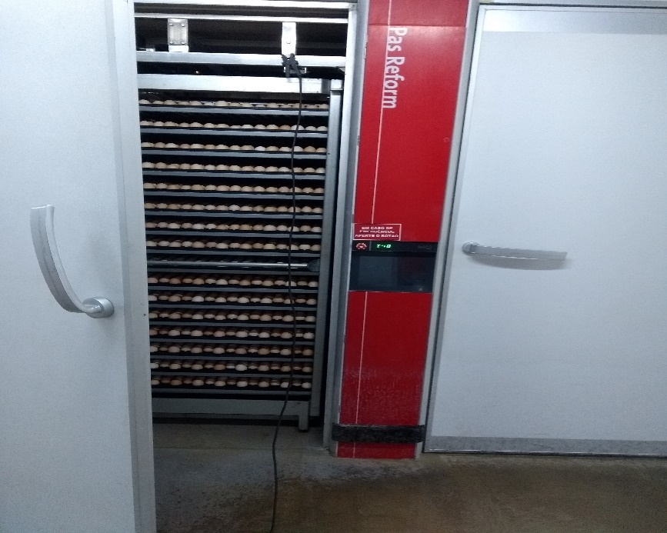
Figura 2 – Resultado medição
- Valor medido

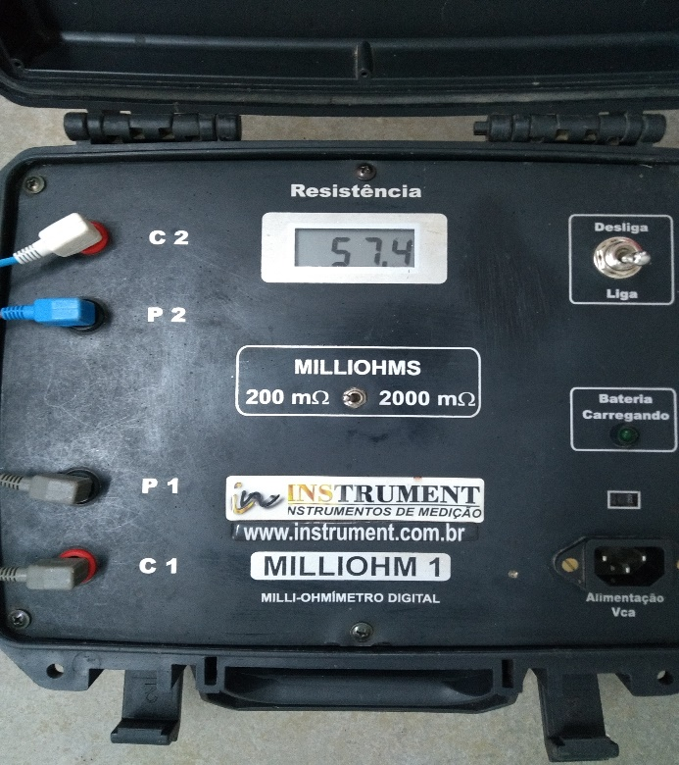
Figura 3 – Registro ensaio continuidade no equipamento

- CONCLUSÃO
De acordo com o apresentado acima, conclui-se que o equipamento ESTÁ solidamente conectado de forma direta ou indireta ao ponto de aterramento de referência.

Atenciosamente,



____________________
Eng. Aníbal Rosa Vargas
Nord Consult
CREA-SC – 069788-5

